ASSUNTO :. INDICO PARA QUE O DEPARTAMENTO COMPETENTE, QUE SEJA REALIZADO MANUTENÇÃO E A EXPANSÃO NA ILUMINAÇÃO PÚBLICA DO PARQUE DAS LARANJEIRAS.

DESPACHO

SALA DAS SESSÕES ____/____/_____

PRESIDENTE DA MESA

INDICAÇÃO Nº , DE 2018

SENHOR PRESIDENTE,
SENHORES VEREADORES,

INDICO ao Exmo Senhor Prefeito Municipal para que o departamento competente, que seja realizado manutenção e a expansão na iluminação Pública do Parque das Laranjeiras.
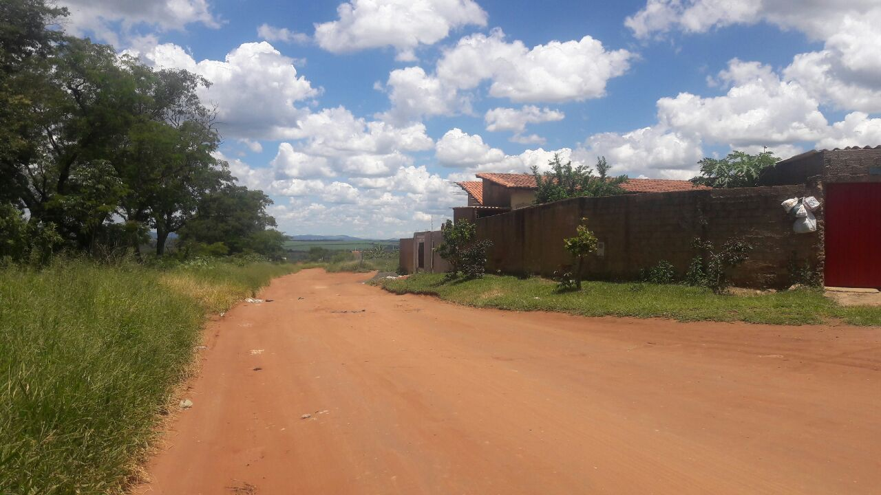

SALA DAS SESSÕES “VEREADOR SANTO RÓTOLLI”, aos 01 de janeiro de 2018

VEREADOR LUIS ROBERTO TAVARES

